ФЕДЕРАЛЬНОЕ АГЕНТСТВО ЖЕЛЕЗНОДОРОЖНОГО ТРАНСПОРТА

Федеральное государственное бюджетное образовательное учреждение высшего образования

«Петербургский государственный университет путей сообщения

Императора Александра I»

(ФГБОУ ВО ПГУПС)

Кафедра «Менеджмент и маркетинг»

**РАБОЧАЯ ПРОГРАММА**

*дисциплины*

«БРЕНДИНГ» (Б1.В.ДВ.7.2)

для направления

38.03.02 «Менеджмент»

по профилю

«Маркетинг»

Форма обучения – очная, заочная

Санкт-Петербург

2016

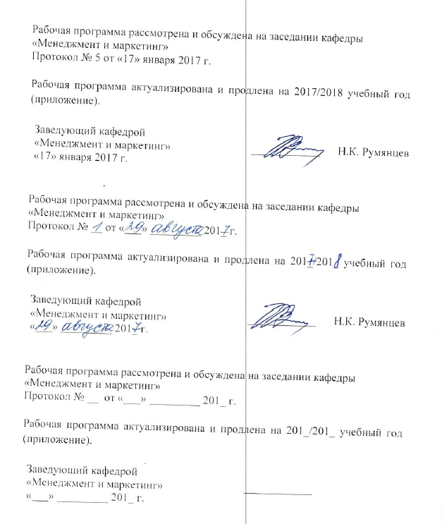Рабочая программа рассмотрена и обсуждена на заседании кафедры

«Менеджмент и маркетинг»

Протокол № __ от «___» _________ 201 __ г.

Рабочая программа актуализирована и продлена на 201__/201__ учебный год (приложение).

|  |  |  |
| --- | --- | --- |
| Заведующий кафедрой  «Менеджмент и маркетинг» | ____________ |  |
| «___» _________ 201 __ г. |  |  |

Рабочая программа рассмотрена и обсуждена на заседании кафедры

«Менеджмент и маркетинг»

Протокол № __ от «___» _________ 201 __ г.

Рабочая программа актуализирована и продлена на 201__/201__ учебный год (приложение).

|  |  |  |
| --- | --- | --- |
| Заведующий кафедрой  «Менеджмент и маркетинг» | ____________ |  |
| «___» _________ 201 __ г. |  |  |

Рабочая программа рассмотрена и обсуждена на заседании кафедры

«Менеджмент и маркетинг»

Протокол № __ от «___» _________ 201 __ г.

Рабочая программа актуализирована и продлена на 201__/201__ учебный год (приложение).

|  |  |  |
| --- | --- | --- |
| Заведующий кафедрой  «Менеджмент и маркетинг» | ____________ |  |
| «___» _________ 201 __ г. |  |  |

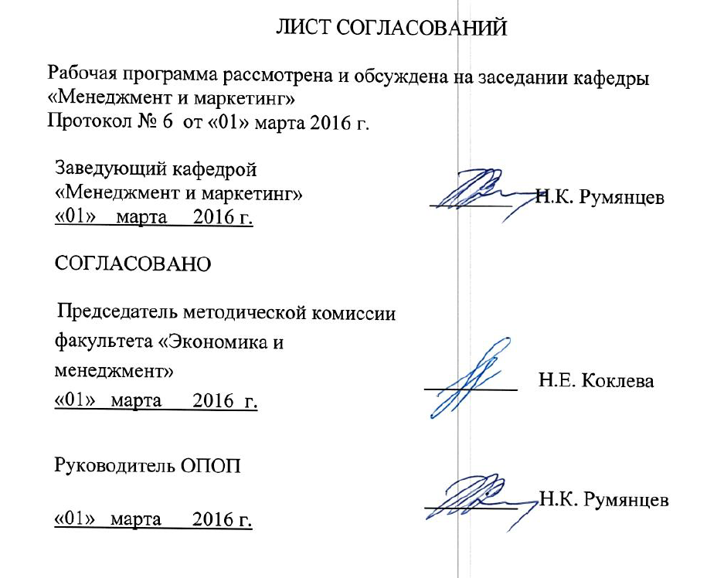ЛИСТ СОГЛАСОВАНИЙ

Рабочая программа рассмотрена и обсуждена на заседании кафедры «Менеджмент и маркетинг»

Протокол № 6 от «01» марта 2016 г.

|  |  |  |
| --- | --- | --- |
| Заведующий кафедрой  «Менеджмент и маркетинг» | __________ | Н.К. Румянцев |
| «01» марта 2016 г. |  |  |

|  |  |  |
| --- | --- | --- |
| СОГЛАСОВАНО |  |  |
| Председатель методической комиссии факультета «Экономика и менеджмент» | __________ | Н.Е. Коклева |
| «01» марта 2016 г. |  |  |
|  |  |  |
| Руководитель ОПОП | __________ | Н.К. Румянцев |
| «01» марта 2016 г. |  |  |

**1. Цели и задачи дисциплины**

Рабочая программа составлена в соответствии с ФГОС ВО, утвержденным «12» января 2016 г., приказ № 7 по направлению 38.03.02 «Менеджмент» по дисциплине «Брендинг».

Целью изучения дисциплины является формирование компетенций, указанных в разделе 2 рабочей программы.

Для достижения поставленной цели решаются следующие задачи:

- приобретение знаний, указанных в разделе 2 рабочей программы;

- приобретение умений, указанных в разделе 2 рабочей программы;

- приобретение навыков, указанных в разделе 2 рабочей программы.

**2. Перечень планируемых результатов обучения по дисциплине, соотнесенных с планируемыми результатами освоения основной профессиональной образовательной программы**

В результате освоения дисциплины обучающийся должен:

ЗНАТЬ:

* терминологию брендинга;
* основные этапы развития брендинга как академической дисциплины;
* компоненты бренда и этапы его формирования;
* современные концепции брендинга;
* методы позиционирования бренда на рынке и анализа занимаемого им положения;
* методы оценки капитала бренда;
* этапы формирования архитектуры бренда;

УМЕТЬ:

* проектировать организационные структуры, участвовать в разработке стратегий управления человеческими ресурсами организаций, планировать и осуществлять мероприятия, распределять и делегировать полномочия с учетом личной ответственности за осуществляемые мероприятия использовать полученные теоретические знания при формировании бренда предприятия;
* оценивать воздействие макроэкономической среды на функционирование организаций и органов государственного и муниципального управления, выявлять и анализировать рыночные и специфические риски, а также анализировать поведение потребителей экономических благ и формирование спроса на основе знания экономических основ поведения организаций, структур рынков и конкурентной среды отрасли
* анализировать взаимосвязи между функциональными стратегиями компаний с целью подготовки сбалансированных управленческих решений
* проводить анализ рыночных и специфических рисков для принятия управленческих решений, в том числе при принятии решений об инвестировании и финансировании
* правильно выбирать методы проведения исследований позиции бренда на рынке и источники информации;
* использовать различные методики оценки стоимости бренда;
* разработать и применять стратегию формирования и развития бренда предприятия средствами маркетинга;
* решать проблемы создания, развития и управления брендом в процессе маркетингового обеспечения деятельности предприятия.

ВЛАДЕТЬ:

* навыками стратегического анализа, разработки и осуществления стратегии организации, направленной на обеспечение конкурентоспособности
* навыками документального оформления решений в управлении операционной (производственной) деятельности организаций при внедрении технологических, продуктовых инноваций или организационных изменений
* понятийно-терминологическим аппаратом брендинга;
* методами проведения и анализа результатов исследований в сфере брендинга;
* практическими навыками по выбору эффективных инструментов и средств брендинга с учетом ситуации на рынке;
* методами оценки капитала бренда.

Приобретенные знания, умения, навыки, характеризующие формирование компетенций, осваиваемые в данной дисциплине, позволяют решать профессиональные задачи, приведенные в соответствующем перечне по видам профессиональной деятельности в п. 2.4 общей характеристики основной профессиональной образовательной программы (ОПОП).

Изучение дисциплины направлено на формирование следующей **общекультурной компетенции (ОК)**:

- способность использовать основы экономических знаний в различных сферах деятельности (ОК-3);

Изучение дисциплины направлено на формирование следующих **общепрофессиональных компетенций (ОПК)**:

- способность осуществлять деловое общение и публичные выступления, вести переговоры, совещания, осуществлять деловую переписку и поддерживать электронные коммуникации (ОПК-4).

Изучение дисциплины направлено на формирование следующих **профессиональных компетенций (ПК)**, соответствующих видам профессиональной деятельности, на которые ориентирована программа бакалавриата:

организационно-управленческая деятельность:

- владение различными способами разрешения конфликтных ситуаций при проектировании межличностных, групповых и организационных коммуникаций на основе современных технологий управления персоналом, в том числе в межкультурной среде (ПК-2);

предпринимательская деятельность:

- способность оценивать экономические и социальные условия осуществления предпринимательской деятельности, выявлять новые рыночные возможности и формировать новые бизнес-модели (ПК-17);

- владение навыками координации предпринимательской деятельности в целях обеспечения согласованности выполнения бизнес-плана всеми участниками (ПК-19).

Область профессиональной деятельности обучающихся, освоивших данную дисциплину, приведена в п. 2.1 общей характеристики ОПОП.

Объекты профессиональной деятельности обучающихся, освоивших данную дисциплину, приведены в п. 2.2 общей характеристики ОПОП.

**3. Место дисциплины в структуре основной профессиональной образовательной программы**

Дисциплина «Брендинг» (Б1.В.ДВ.7.2) относится к вариативной части и является дисциплиной по выбору.

**4. Объем дисциплины и виды учебной работы**

Для очной формы обучения:

| **Вид учебной работы** | **Всего часов** | **Семестр** |
| --- | --- | --- |
| **6** |
| Контактная работа  (по видам учебных занятий) | 84 | 84 |
| В том числе:   * лекции (Л) | 34 | 34 |
| * практические занятия (ПЗ) | 50 | 50 |
| * лабораторные работы (ЛР) | - | - |
| Самостоятельная работа (СРС) (всего) | 60 | 60 |
| Контроль | 0 | 0 |
| Форма контроля знаний | З | З |
| Общая трудоемкость: час / з.е. | 144 / 4 | 144 / 4 |

Для заочной формы обучения:

| **Вид учебной работы** | **Всего часов** | **Курс** |
| --- | --- | --- |
| **4** |
| Контактная работа  (по видам учебных занятий) | 16 | 16 |
| В том числе:   * лекции (Л) | 8 | 8 |
| * практические занятия (ПЗ) | 8 | 8 |
| * лабораторные работы (ЛР) | - | - |
| Самостоятельная работа (СРС) (всего) | 124 | 124 |
| Контроль | 4 | 4 |
| Форма контроля знаний | З, КЛР | З, КЛР |
| Общая трудоемкость: час / з.е. | 144 / 4 | 144 / 4 |

*З – зачет, КЛР – контрольная работа, Э – экзамен*

**5. Содержание и структура дисциплины**

5.1 Содержание дисциплины

| **№** | **Наименование раздела дисциплины** | **Содержание раздела** |
| --- | --- | --- |
| 1 | Бренд и брендинг | Эволюция бренда. Определения бренда. Имя бренда. Компоненты имени бренда. Атрибуты бренда. Вектор трансформации бренда. |
| 2 | Концептуальное видение бренда | Продуктовая концепция бренда. Подход к бренду с позиции дифференциации продукта. Коммуникационный подход к природе бренда. Концепция "BrendEquity". Системный подход к бренду. Бренд в неоинституциональной экономике. Бренд как нематериальный актив. |
| 3 | Подходы к измерению и оценке актива бренда | Роль бренда как актива. Взгляды на стратегическое управление активом бренда. Бухгалтерский подход к измерению актива бренда. Измерители бренд-актива. Методы оценки бренда. |
| 4 | Формирование архитектуры бренда | Классификация брендов. Позиционирование бренда. Архитектура бренда. Структура портфеля брендов |
| 5 | Сильный бренд: проблемы создания и управления | Характеристика сильного бренда. Архетипы бренда. Расширение бренда. Ребрендинг. Лояльность и приверженность потребителей. Сильный бренд как проявление рыночной власти фирмы. |
| 6 | Бренд и стоимость компании | Бренд в компании. Вовлеченность потребителя в деятельность фирмы. Лояльность и приверженность потребителей. |

5.2 Разделы дисциплины и виды занятий

Для очной формы обучения:

| **№** | **Наименование раздела дисциплины** | **Л** | **ПЗ** | **ЛР** | **СРС** |
| --- | --- | --- | --- | --- | --- |
| 1 | Бренд и брендинг | 4 | 8 | - | 10 |
| 2 | Концептуальное видение бренда | 6 | 8 | - | 10 |
| 3 | Подходы к измерению и оценке актива бренда | 6 | 8 | - | 10 |
| 4 | Формирование архитектуры бренда | 6 | 8 | - | 10 |
| 5 | Сильный бренд: проблемы создания и управления | 6 | 8 | - | 10 |
| 6 | Бренд и стоимость компании | 6 | 10 | - | 10 |
|  | ИТОГО: | 34 | 50 | - | 60 |

Для заочной формы обучения:

| **№** | **Наименование раздела дисциплины** | **Л** | **ПЗ** | **ЛР** | **СРС** |
| --- | --- | --- | --- | --- | --- |
| 1 | Бренд и брендинг | 1.5 | 1.5 | - | 20 |
| 2 | Концептуальное видение бренда | 1.5 | 1.5 | - | 20 |
| 3 | Подходы к измерению и оценке актива бренда | 1.5 | 1.5 | - | 20 |
| 4 | Формирование архитектуры бренда | 1.5 | 1.5 | - | 20 |
| 5 | Сильный бренд: проблемы создания и управления | 2 | 2 | - | 22 |
| 6 | Бренд и стоимость компании | 2 | 2 | - | 22 |
|  | ИТОГО: | 8 | 8 | - | 124 |

**6. Перечень учебно-методического обеспечения для самостоятельной работы обучающихся по дисциплине**

| **№** | **Наименование раздела** | **Перечень учебно-методического обеспечения** |
| --- | --- | --- |
| 1 | Бренд и брендинг | [Макашева З.М., Макашев М.О. Брендинг: Учебное пособие. —  Санкт-Петербург:  Питер 2016 г.— 288 с. — Электронное издание. — Режим](http://ibooks.ru/reading.php?productid=22018&search_string=%D0%91%D1%80%D0%B5%D0%BD%D0%B4%D0%B8%D0%BD%D0%B3) доступа: http://ibooks.ru/reading.php?productid=22018  Котлер Ф., Келлер К. Л. Маркетинг менеджмент. – 14-е изд.- Санкт-Петербург: Питер, 2014 – 800 с. – Режим доступа: http://ibooks.ru/reading.php?productid=340124 |
| 2 | Концептуальное видение бренда |
| 3 | Подходы к измерению и оценке актива бренда |
| 4 | Формирование архитектуры бренда |
| 5 | Сильный бренд: проблемы создания и управления |
| 6 | Бренд и стоимость компании |

**7. Фонд оценочных средств для проведения текущего контроля успеваемости и промежуточной аттестации обучающихся по дисциплине**

Фонд оценочных средств по дисциплине является неотъемлемой частью рабочей программы и представлен отдельным документом, рассмотренным на заседании кафедры и утвержденным заведующим кафедрой.

**8. Перечень основной и дополнительной учебной литературы, нормативно-правовой документации и других изданий, необходимых для освоения дисциплины**

* 1. Перечень основной учебной литературы, необходимой для освоения дисциплины

1. Беляевский И.К. Маркетинговое исследование: информация, анализ, прогноз [Электронный ресурс]: учебное пособие. – М.: Финансы и статистика, 2014. – 320 с. – Режим доступа: http://e.lanbook.com/books/element.php?pl1_id=69117 — Загл. с экрана.
2. Егоршин А. П. Маркетинг организации: Учебник для вузов. Стандарт третьего поколения. – СПб: Питер, 2016 – 384 с. – Режим доступа: http://ibooks.ru/reading.php?productid=351330 – Загл. с экрана.
3. [Котлер Ф., Келлер К. Л. Маркетинг менеджмент. 14-е изд. —  Санкт-Петербург:  Питер 2014 г.— 800 с. — Электронное издание. — ISBN 978-5-496-00177-9](https://ibooks.ru/reading.php?productid=340124&search_string=%D0%9A%D0%BE%D1%82%D0%BB%D0%B5%D1%80) – Режим доступа: https://ibooks.ru/reading.php?productid=340124 – Загл. с экрана.
4. Романов А. А., Басенко В. П., Жуков Б. М. Маркетинг: учебное пособие. - М.: Дашков и К., 2014. – 440 с. – Режим доступа: https://ibooks.ru/reading.php?productid=23137 – Загл. с экрана.
5. Сафронова Н. Б. Маркетинговые исследования. – М.: Дашков и К., 2015. – 296 с. – Режим доступа: http://ibooks.ru/reading.php?productid=342458 – Загл. с экрана.
6. Тактаров Г.А. Ценообразование [Электронный ресурс]: учебное пособие / Г.А. Тактаров, С.А. Айсенов, Е.М. Григорьева [и др.]. — Электрон. дан. — М.: Финансы и статистика, 2014. — 192 с. — Режим доступа: http://e.lanbook.com/books/element.php?pl1_id=69225 — Загл. с экрана.
   1. Перечень дополнительной учебной литературы, необходимой для освоения дисциплины
7. Воронкова О.В., Саталкина Н.И. Маркетинг услуг: учебное пособие. – Тамбов: Изд-во ФГБОУ ВПО "ТГТУ", 2011. - 92 с. [Электронный ресурс]. – Режим доступа: <http://window.edu.ru/resource/446/76446/files/voronkova-t.pdf>, свободный. — Загл. с экрана.
8. Галабурда В. Г. Транспортный маркетинг: учебник / Галабурда В. Г., Бубнова Г. В., Иванова Е. А. и др. – Москва: УМЦ ЖДТ, 2011. – URL: <http://ibooks.ru/reading.php?productid=27553> – Загл. с экрана.
9. Захарова И.В. Маркетинг: Учебно-практическое пособие. – Ульяновск: УлГТУ, 2011. – 138 с. [Электронный ресурс]. Систем. требования: Adobe Acrobat Reader. - Режим доступа: http://window.edu.ru/resource/519/78519/files/%D0%9C%D0%B0%D1%80%D0%BA%D0%B5%D1%82%D0%B8%D0%BD%D0%B3.pdf , свободный. — Загл. с экрана.
10. Захарова И.В., Евстигнеева Т.В. Маркетинг в вопросах и решениях: Учебное пособие для практических занятий. - Ульяновск : УлГТУ, 2012. - 227 с. [Электронный ресурс]. Систем. требования: Adobe Acrobat Reader. – Режим доступа: <http://window.edu.ru/resource/313/78313/files/marketing.pdf>, свободный. — Загл. с экрана.
11. Ильичева И.В. Маркетинговые технологии: учебно-методическое пособие. - Ульяновск: УлГТУ, 2012. - 158 с. [Электронный ресурс].– Режим доступа: <http://window.edu.ru/resource/210/77210/files/ulstu2012-36.pdf> - , свободный. — Загл. с экрана.
12. Кондратьева М. Н., Шубина Т.Н. Экономика и маркетинг: учебное пособие. – Ульяновск: УлГТУ, 2011. - 143 с. [Электронный ресурс]. Систем. требования: Adobe Acrobat Reader. – Режим доступа: <http://window.edu.ru/resource/577/74577/files/ulstu2011-131.pdf>, свободный. — Загл. с экрана.
13. Макаренко О.Г., Лазарев В.Н. Креативный менеджмент. – Ульяновск: УлГТУ, 2011. – 154 с. Режим доступа: /http://window.edu.ru/resourse/267/77267, свободный. — Загл. с экрана.
14. Маркетинг: учебно-методическое пособие / сост. И.В. Ильичева. - Ульяновск: УлГТУ, 2010. - 229 с. [Электронный ресурс]. – Режим доступа: http://window.edu.ru/resource/250/77250/files/ulstu2012-76.pdf, свободный. — Загл. с экрана.
15. Маркетинговый анализ: учебное пособие / Б.И. Герасимов, Т.М. Коновалова, Н.И. Саталкина, Г.И. Терехова. - Тамбов : Изд-во ФГБОУ ВПО "ТГТУ", 2012. - 88 с. [Электронный ресурс]. Систем. требования: Adobe Acrobat Reader. – Режим доступа: http://window.edu.ru/resource/067/80067/files/konovalova.pdf - Свободный.
16. Минко И.С., Степанова А.А. Маркетинг: Учебное пособие / Под ред. И.С. Минко. - СПб.: НИУ ИТМО; ИХиБТ, 2013. - 155 с. [Электронный ресурс]. Систем. требования: Adobe Acrobat Reader. – Режим доступа: <http://window.edu.ru/resource/256/80256/files/itmo1456.pdf>, свободный. — Загл. с экрана.
17. Минко И. С., Степанова А. А. Маркетинг: Учебное пособие / Под ред. Минко И. С . – С-Пб.: НИУ ИТМО; ИХиБТ, 2013. - 155 с. [Электронный ресурс]. Систем. требования: Adobe Acrobat Reader. – URL: <http://window.edu.ru/resource/256/80256/files/itmo1456.pdf> - Свободный.
18. Потолокова М.О., Румянцев Н.К., Ершов Е.М. Маркетинговые коммуникации. – СПб: ПГУПС, 2013. – 75 с.
19. Пушных В.А. Межкультурный менеджмент: учебное пособие. – Томск: Изд-во Томского политехнического университета, 2011. – 180 с. Режим доступа: /http://window.edu.ru/resourse/642/75642, свободный. — Загл. с экрана.
20. Уткин Э.А., Кочеткова А.И., Юликов Л.И. Сборник ситуационных задач, деловых и психологических игр, тестов, контрольных заданий, вопросов для самопроверки по курсу «Маркетинг». – М.: Финансы и статистика, 2014. — 192 с. [Электронный ресурс]. – Режим доступа: http://e.lanbook.com/books/element.php?pl1_id=69234 – Загл. с экрана.
21. Шепель В.М. Эффективный менеджмент: мыслить по-русски. – М.: Финансы и статистика, 2014. - 384 с. Режим доступа: http://e.lanbook.com/books/element.php?pl1_id=69218 – Загл. с экрана.
22. Шиповских И.Ю. Основы маркетинга. Краткий курс: учебное пособие. - Ульяновск: УлГТУ, 2010. – 176 с. [Электронный ресурс]. Систем. требования: Adobe Acrobat Reader. – Режим доступа: <http://window.edu.ru/resource/818/71818/files/ulstu2010-84.pdf>, свободный. — Загл. с экрана.
    1. Перечень нормативно-правовой документации, необходимой для освоения дисциплины
23. Закон Российской Федерации РФ от 07.02.1992 N 2300-1 "О защите прав потребителей". [Электронный ресурс]: Режим доступа: http://www.consultant.ru/, свободный. — Загл. с экрана.
24. Федеральный закон «О рекламе» от 13.03.2006 N 38-ФЗ. [Электронный ресурс]: Режим доступа: http://www.consultant.ru/, свободный. — Загл. с экрана.
    1. Другие издания, необходимые для освоения дисциплины
25. Маркетинг в России и за рубежом [Текст]. - М.: Финпресс. - ISSN 1028-5849. - Выходит раз в два месяца.
26. Менеджмент в России и за рубежом [Текст]: Все о теории и практике управления бизнесом, финансами, кадрами. - М.: Финпресс. - ISSN 1028-5857. - Выходит раз в два месяца.
27. [Маркетинг журнал 4p.ru](http://www.4p.ru/main/index.php) [Электронный ресурс]. Режим доступа: http://www.4p.ru

**9. Перечень ресурсов информационно-телекоммуникационной сети «Интернет», необходимых для освоения дисциплины**

1. Архив интернет-библиотеки издательского дома «Дело и сервис» по теме «Маркетинг». [Электронный ресурс]. Режим доступа: <http://dis.ru/library/507/>, свободный. — Загл. с экрана.
2. Архив номеров журнала «Железные дороги мира» [Электронный ресурс]. Режим доступа: <http://www.zdmira.com/arhiv>, свободный. — Загл. с экрана.
3. Архив номеров [журнала «Маркетинг в России и за рубежом»](http://www.mavriz.ru/) [Электронный ресурс]. Режим доступа: <http://www.mavriz.ru/annotations/>, свободный. — Загл. с экрана.
4. Архив номеров [журнала «Менеджмент в России и за рубежом»](http://www.mavriz.ru/) [Электронный ресурс]. Режим доступа: http://www.mevriz.ru/annotations/, свободный. — Загл. с экрана.
5. Архив номеров журнала «Практический маркетинг» [Электронный ресурс]. Режим доступа: http://www.cfin.ru/press/practical/, свободный. — Загл. с экрана.
6. Архив номеров журнала «Рынок ценных бумаг» (Статьи в свободным доступе архива) [Электронный ресурс]. Режим доступа: http://www.rcb.ru, свободный. — Загл. с экрана.
7. Гильдия маркетологов: объединение специалистов в области маркетинга [Электронный ресурс]. Режим доступа: http://www.marketologi.ru, свободный. — Загл. с экрана.
8. Дроздова В.А. Социально-ответственный маркетинг сегодня // Современные научные исследования и инновации. 2013. № 12 [Электронный ресурс]. Режим доступа: http://web.snauka.ru/issues/2013/12/30339, свободный. — Загл. с экрана.
9. Ежедневный Экономический обзор Российского рынка от Издательского Дома Коммерсантъ [Электронный ресурс]. Режим доступа: <https://www.kommersant.ru/>, свободный. — Загл. с экрана.
10. Консультант плюс. Правовой сервер [Электронный ресурс]. Режим доступа: http://www.consultant.ru/, свободный. — Загл. с экрана.
11. [Маркетинг журнал 4p.ru](http://www.4p.ru/main/index.php) [Электронный ресурс]. Режим доступа: http://www.4p.ru, свободный. — Загл. с экрана.
12. Международная общественная организация Гринпис России [Электронный ресурс]. Режим доступа: <http://www.greenpeace.org/russia/ru/>, свободный. — Загл. с экрана.
13. Министерство экономического развития Российской Федерации [Электронный ресурс]. Режим доступа: http://www.economy.gov.ru, свободный. — Загл. с экрана.
14. Правительство Российской Федерации. Интернет-портал [Электронный ресурс]. Режим доступа: http://www.government.ru, свободный. — Загл. с экрана.
15. Российская газета - официальное издание для документов Правительства РФ [Электронный ресурс]. Режим доступа: <http://www.rg.ru>, свободный. — Загл. с экрана.
16. Социальная реклама. Информационно-аналитическое агентство. Новости, аналитика, события, медиа-библиотека, социальный каталог [Электронный ресурс]. Режим доступа: <http://www.socreklama.ru/>, свободный. — Загл. с экрана.
17. Федеральная служба государственной статистики [Электронный ресурс]. Режим доступа: http://www.gks.ru, свободный. — Загл. с экрана.
18. Федеральное агентство по техническому регулированию и метрологии (РОССТАНДАРТ). Официальный сайт [Электронный ресурс]. Режим доступа: [www.gost.ru/wps/portal](http://www.gost.ru/wps/portal), свободный. — Загл. с экрана.
19. Эксперт. Журнал [Электронный ресурс]. Режим доступа: http://www.expert.ru, свободный. — Загл. с экрана.
20. Электронная библиотека онлайн «Единое окно к образовательным ресурсам» [Электронный ресурс]. Режим доступа: <http://window.edu.ru>, свободный. — Загл. с экрана.
21. [Электронная библиотека экономической и деловой литературы](http://www.aup.ru/library/) [Электронный ресурс]. Режим доступа: <http://www.aup.ru/library/>, свободный. — Загл. с экрана.
22. Электронно-библиотечная система ibooks.ru [Электронный ресурс]. Режим доступа: http://ibooks.ru/ — Загл. с экрана.
23. Электронно-библиотечная система ЛАНЬ [Электронный ресурс]. Режим доступа: https://e.lanbook.com/books — Загл. с экрана.
24. Личный кабинет обучающегося и электронная информационно-образовательная среда [Электронный ресурс]. Режим доступа: http://sdo.pgups.ru (для доступа к полнотекстовым документам требуется авторизация).

**10. Методические указания для обучающихся по освоению дисциплины**

Порядок изучения дисциплины следующий:

1. Освоение разделов дисциплины производится в порядке, приведенном в разделе 5 «Содержание и структура дисциплины». Обучающийся должен освоить все разделы дисциплины с помощью учебно-методического обеспечения, приведенного в разделах 6, 8 и 9 рабочей программы.
2. Для формирования компетенций обучающийся должен представить выполненные типовые контрольные задания или иные материалы, необходимые для оценки знаний, умений, навыков и (или) опыта деятельности, предусмотренные текущим контролем (см. фонд оценочных средств по дисциплине).
3. По итогам текущего контроля по дисциплине, обучающийся должен пройти промежуточную аттестацию (см. фонд оценочных средств по дисциплине).

**11. Перечень информационных технологий, используемых при осуществлении образовательного процесса по дисциплине, включая перечень программного обеспечения и информационных справочных систем**

Перечень информационных технологий, используемых при осуществлении образовательного процесса по дисциплине:

* технические средства (компьютерная техника, наборы демонстрационного оборудования);
* методы обучения с использованием информационных технологий(демонстрация мультимедийныхматериалов);
* личный кабинет обучающегося и электронная информационно-образовательная среда [Электронный ресурс]. Режим доступа: http://sdo.pgups.ru (для доступа к полнотекстовым документам требуется авторизация).
* Интернет-сервисы и электронные ресурсы (поисковыесистемы, электронная почта, онлайн-энциклопедии исправочники, электронные учебные и учебно-методические материалы согласно п. 9 рабочей программы;
* программное обеспечение:

Microsoft Windows;

Microsoft Office Professional.

**12. Описание материально-технической базы, необходимой для осуществления образовательного процесса по дисциплине**

Материально-техническая база, необходимая для осуществления образовательного процесса по дисциплине включает в свой состав специальные помещения:

* учебные аудитории для проведения занятий лекционного типа, занятий семинарского типа, групповых и индивидуальных консультаций, текущего контроля и промежуточной аттестации,
* помещения для самостоятельной работы;
* помещения для хранения и профилактического обслуживания учебного оборудования.

Для представления учебной информации большой аудитории используются специальные помещения, укомплектованные специализированной мебелью и техническими средствами обучения, или предлагаются переносные наборы демонстрационного оборудования.

Для проведения занятий лекционного типа предлагаются наборы демонстрационного оборудования и учебно-наглядных пособий, хранящиеся на электронных носителях и обеспечивающие тематические иллюстрации, соответствующие рабочей программе дисциплины.

Помещения для самостоятельной работы обучающихся оснащены компьютерной техникой с возможностью подключения к сети «Интернет» и обеспечением доступа в электронную информационно-образовательную среду организации.

Число посадочных мест в лекционной аудитории больше либо равно списочному составу потока, а в аудитории для практических занятий (семинаров) – списочному составу группы обучающихся..

|  |  |  |
| --- | --- | --- |
| Разработчик программы,  доцент | ____________ | Е.М. Ершов |
| «01» марта 2016 г. |  |  |